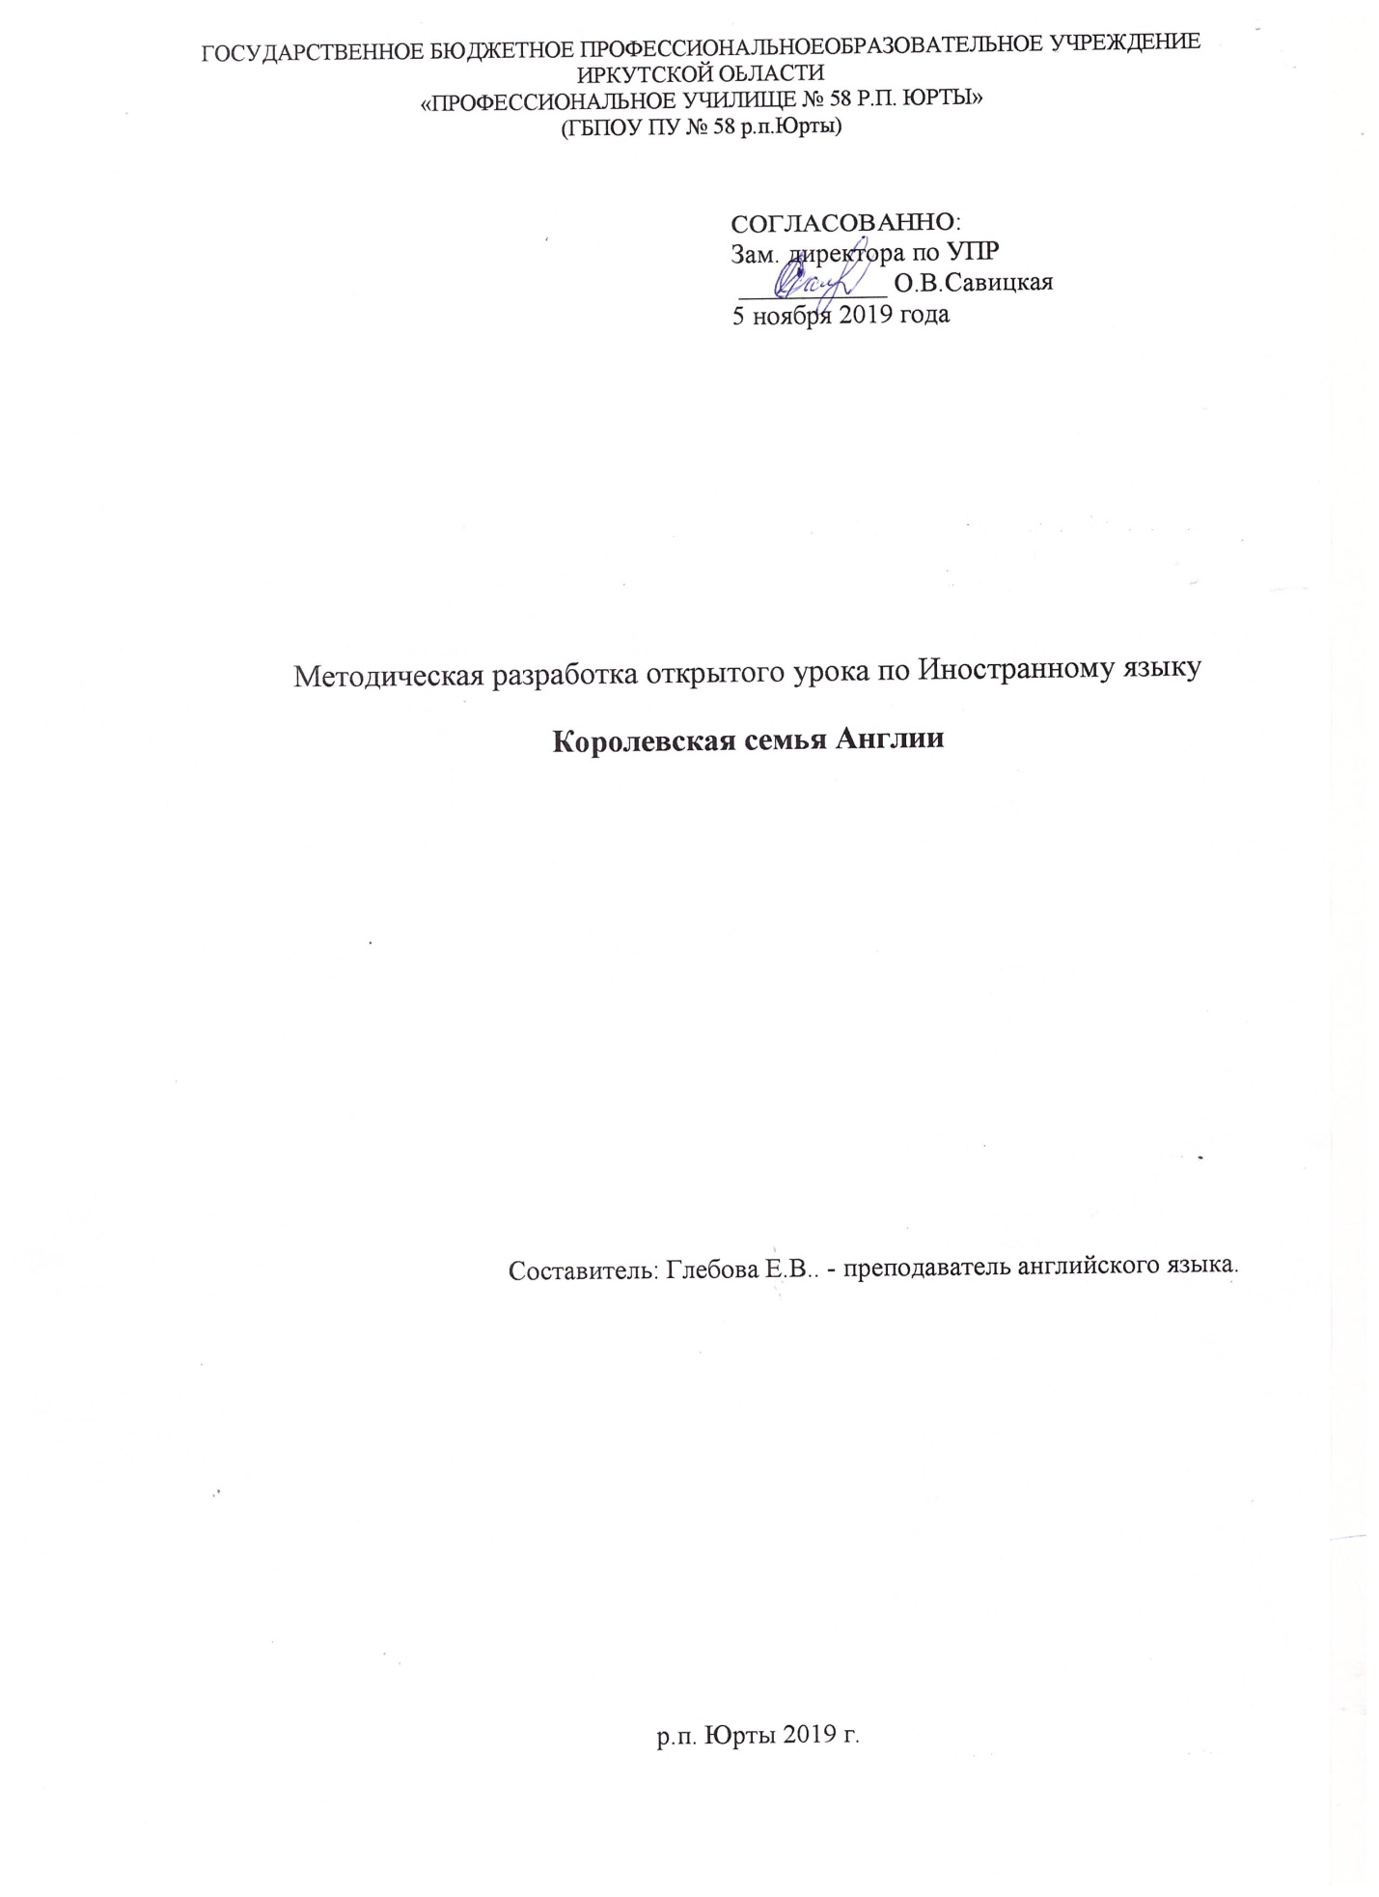

Рассмотрено и утверждено на заседании МО протокол № 01 от 10.09.2019 г.
Организация - разработчик: Государственное бюджетное профессиональное образовательное учреждение Иркутской области «Профессиональное училище № 58 р.п. Юрты»

Аннотация
Тема открытого урока «Королевская семья Англии» изучается в общей теме по Иностранному языку по профессии 35.01.13 Тракторист-машинист сельскохозяйственного производства. Основным направлением урока является формирование у обучающихся толерантного отношения к культуре, традициям англоговорящих стран, а также умений и навыков общаться на иностранном языке в процессе коммуникации. Место урока в теме – усвоение знаний, умений и навыков на основе изученного материала. Методическая цель урока заключается в формировании мотивации обучающихся к изучению английского языка, активизации познавательной деятельности с применением современных способов передачи учебной информации на основе использования компьютерных технологий, профессионально-практической направленности по организации учебной деятельности с элементами компетентного и творческого подхода в процессе выстраивания модели изучаемого объекта.

План урока Королевская семья Англии

Дата проведения: 12.11.2019 г
Профессия: 35.01.13 Тракторист машинист сельскохозяйственного производства
Преподаватель: Глебова Елена Валерьевна
Группа № 1
Раздел программы: «Англоговорящие страны, географическое положение, климат, флора и фауна, национальные символы, государственное и политическое устройство, наиболее развитые отрасли экономики, достопримечательности»
Тема занятия: «Страноведение. Королевская семья Англии»
Время проведения урока: 2 часа (по 45 минут)
Цель урока: Совершенствование коммуникативной компетенции по теме «Королевская семья Англии»
Задачи урока:
- ввести лексический материал по теме “The British Royal Family”, учить употреблять лексику в устной и письменной речи;
- совершенствовать навыки чтения с элементами поиска специальной информации, навыки письма и говорения;
- расширить кругозор обучающихся в области высоких технологий;
- воспитывать интерес к изучаемому языку, к странам изучаемого языка; воспитывать любознательность, вежливость, уважение к культуре, традициям англоговорящих стран.
Планируемые результаты:
В результате изучения темы ученик научиться:
Знать:
- основные значения изученных лексических единиц; основные способы словообразования;
- основные нормы речевого этикета;
- роль владения иностранными языками в современном мире.
Уметь:
- начинать, вести/поддерживать и заканчивать беседу в стандартных ситуациях общения;
- понимать основное содержание несложных аутентичных текстов, выделять значимую информацию, определять тему и выделять главные факты;
- читать текст с выборочным пониманием нужной или интересующей информации;
- использовать изученные лексические единицы.
Материально-техническое оснащение:
- литература: 1) учебник «Planetof English» Г.Т. Безкоровайная, Н.И. Соколова, Е.А. Койранская, Г.В. Лаврик
2) Практикум для профессий и специальностей социально-экономического профиля СПО «Planetof English», Г.В. Лаврик
- оборудование: компьютер, проектор, презентация Power Point на тему: «Королевская семья Англии».
Дополнительное методическое и дидактическое обеспечение урока.

Ход урока

- Приветствие. Определение темы. Постановка цели и задач урока.
Teacher: Good morning, everybody! How are you? I hope you are having a good day. Aren't you, Sasha?
Student Sasha: Yes, Iam.
Teacher: And how are you today, Igor?
Student Igor: I'm fine.
Teacher: Good! But how is the general mood of the class?
Students: We're fine !And you?
Teacher: I'm fine, as well. Now then, we're about to finish talking about people and their appearance. So today is a consolidation lesson.
Students: OK.

Teacher: On the screen you can see some pictures, please.

Flag of Great Britain, queen, thrown.

Teacher: What do you think the theme of our lesson is?
Suggested answer: The British Royal Family
Teacher: What other words do relate to “The British Royal Family”?
Suggested answer: Elizabeth, five o’clock tea, dogs corgi, monarch
Teacher: Who is head of state in Great Britain?
Suggested answer: Queen Elizabeth II
- And so what are we going to speak about today?
Suggested answer: The British Royal Family
- The aims of our lesson:
- Revise rule we know
- Learn new ones
- Read the specific information
- Conduct interviews
- Give own opinion

- Словарная работа

Teacher: At page 153 you can see the text with the incorrect form of verbs. Could you write these verbs in the correct form?
Ex 6 p 153

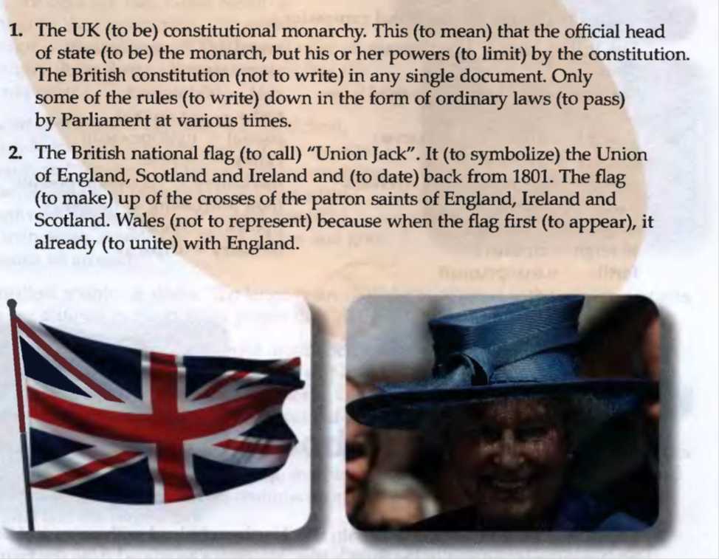
- Чтение текста с поиском необходимой информации
Teacher:Look at the profiles of the Royal family in the article. Read and translate, please.
-What did King George V?
Article
The British royal family comprises Queen Elizabeth II and her close relations. There is no strict legal or formal definition of who is or is not a member of the British royal family.Those who at the time are entitled to the style His or Her Royal Highness, and any styled His or Her Majesty, are normally considered members, including those so styled before the beginning of the current monarch's reign. By this criterion, a list of the current royal family will usually include the monarch, the children and male-line grandchildren of the monarch and previous monarchs, the children of the eldest son of the Prince of Wales, and all of their current or widowed spouses.Some members of the royal family have official residences named as the places from which announcements are made in the Court Circular about official engagements they have carried out. The state duties and staff of some members of the royal family are funded from a parliamentary annuity, the amount of which is fully refunded by the Queen to the Treasury.Since 1917, when King George V changed the name of the royal house from Saxe-Coburg and Gotha, members of the royal family have belonged, either by birth or by marriage, to the House of Windsor. Senior titled members of the royal family do not usually use a surname, although since 1960 Mountbatten-Windsor, incorporating Prince Philip's adopted surname of Mountbatten, has been prescribed as a surname for Elizabeth II's direct descendants who do not have royal styles and titles, and it has sometimes been used when required for those who do have such titles. The royal family are regarded as British cultural icons, with young adults from abroad naming the family among a group of people that they most associated with UK culture.

- Read the text againand check your answers.

- Физ. Минутка

- Работа в группах. Говорение. Слушание.
Work in groups of two. Take the roles of an interviewer and the answerer.
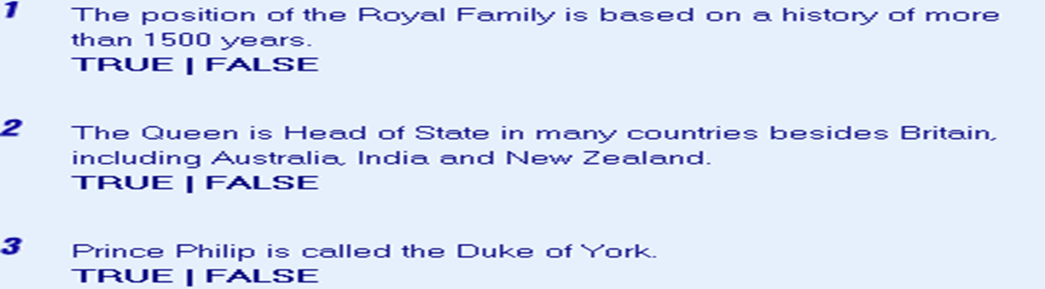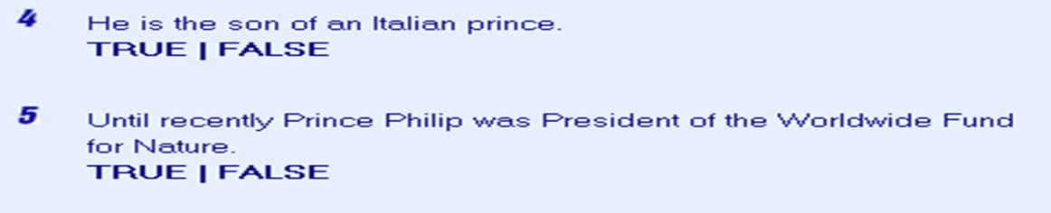
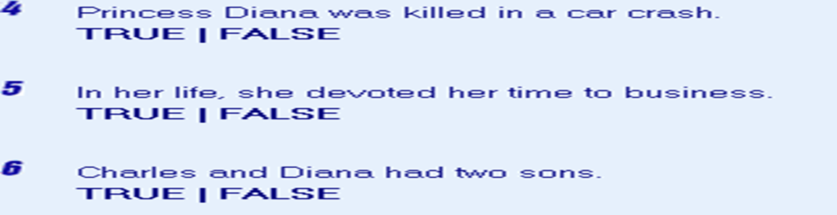
Teacher: Discuss your answers

- Рефлексия.

- Continue please the phrases:
Today I have learnt…
It was interesting…
It was difficult…
It was surprised…
I got that…
Now I know…

- Итог урока. Д/з. 17 р.168.

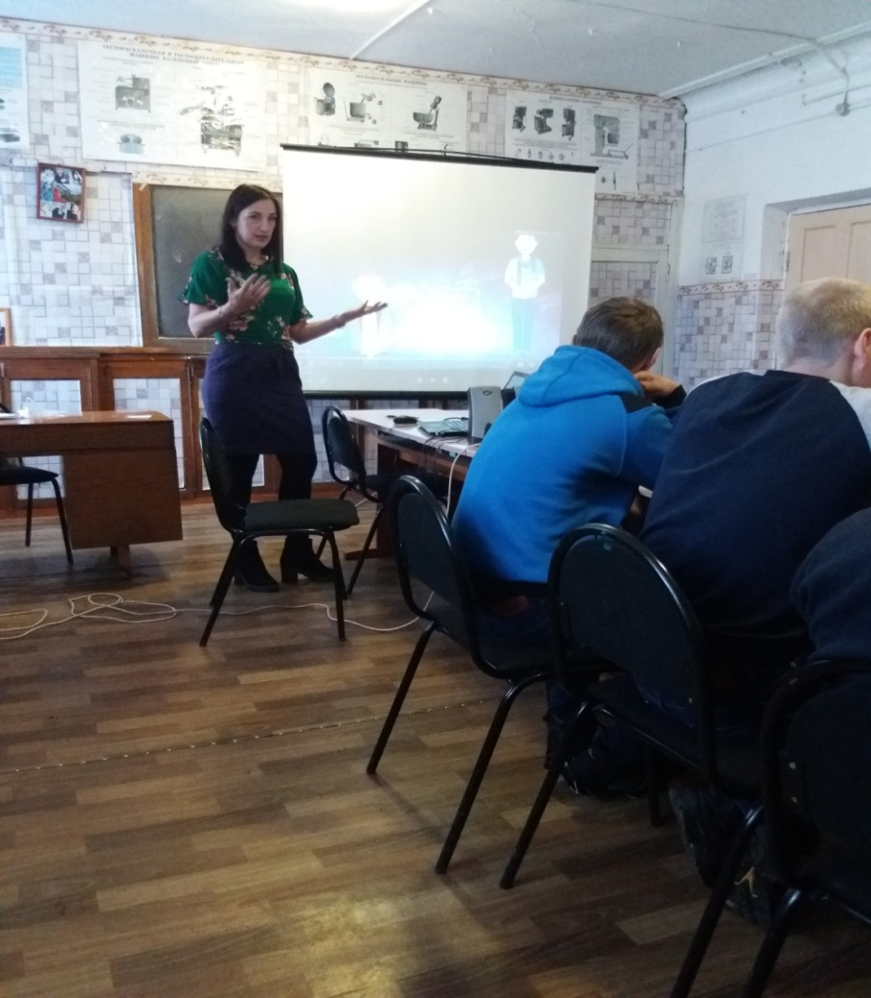
Отрытый урок английского языка в группе № 1 по профессии 35.01.13 Тракторист-машинист сельскохозяйственного производства. Преподаватель –Глебова Елена Валерьевна.
